КОМИТЕТ  РЕСПУБЛИКИ ТАТАРСТАН  ПО ОХРАНЕ ОБЪЕКТОВ КУЛЬТУРНОГО НАСЛЕДИЯ |  | ТАТАРСТАН РЕСПУБЛИКАСЫНЫӉ МӘДӘНИ МИРАС ОБЪЕКТЛАРЫН САКЛАУ КОМИТЕТЫ

ПРИКАЗ БОЕРЫК
 | г. Казань | №

О включении выявленного объекта культурного наследия «Здание уездного казначейства, здесь в 1941-1945 гг. находился эвакогоспиталь», кон. XIX – нач. XX вв., расположенного по адресу: Республика Татарстан, Бугульминский район, г. Бугульма, ул. Александра Герцена, д. 91, в единый государственный реестр объектов культурного наследия (памятников истории и культуры) народов Российской Федерации
в качестве объекта культурного наследия регионального значения «Здание уездного казначейства, здесь в 1941-1945 гг. находился эвакогоспиталь», кон. XIX – нач. XX вв., расположенного по адресу: Республика Татарстан, Бугульминский муниципальный район, г. Бугульма,
ул. Александра Герцена, д. 91, утверждении границ его территории и предмета охраны

В соответствии с Федеральным законом от 25 июня 2002 года № 73-ФЗ
«Об объектах культурного наследия (памятниках истории и культуры) народов Российской Федерации», Законом Республики Татарстан от 1 апреля 2005 года
№ 60-ЗРТ «Об объектах культурного наследия в Республике Татарстан»,
на основании положительного заключения государственной историко-культурной экспертизы от 15.11.2024 п р и к а з ы в а ю:
- Включить выявленный объект культурного наследия «Здание уездного казначейства, здесь в 1941-1945 гг. находился эвакогоспиталь», кон. XIX – нач. XX вв., расположенный по адресу: Республика Татарстан, Бугульминский район, г. Бугульма, ул. Александра Герцена, д. 91, в единый государственный реестр объектов культурного наследия (памятников истории и культуры) народов Российской Федерации в качестве объекта культурного наследия регионального значения «Здание уездного казначейства, здесь в 1941-1945 гг. находился эвакогоспиталь», кон. XIX – нач. XX вв. (вид объекта – памятник), расположенного по адресу: Республика Татарстан, Бугульминский муниципальный район, г. Бугульма, ул. Александра Герцена, д. 91.
- Утвердить границы территории объекта культурного наследия регионального значения «Здание уездного казначейства, здесь в 1941-1945 гг. находился эвакогоспиталь», кон. XIX – нач. XX вв., расположенного по адресу: Республика Татарстан, Бугульминский муниципальный район, г. Бугульма, ул. Александра Герцена, д. 91, согласно приложению № 1 к настоящему приказу.
- Утвердить предмет охраны объекта культурного наследия регионального значения «Здание уездного казначейства, здесь в 1941-1945 гг. находился эвакогоспиталь», кон. XIX – нач. XX вв., расположенного по адресу: Республика Татарстан, Бугульминский муниципальный район, г. Бугульма, ул. Александра Герцена, д. 91, согласно приложению № 2 к настоящему приказу.
- Отделу учета объектов культурного наследия и градостроительной деятельности обеспечить внесение сведений о границах территории указанного объекта культурного наследия в Единый государственный реестр недвижимости и единый государственный реестр объектов культурного наследия (памятников истории и культуры) народов Российской Федерации.
- Контроль за исполнением настоящего приказа оставляю за собой.

Председатель И.Н. Гущин

Приказ подготовил:
Ведущий специалист отдела
учета объектов культурного наследия
и градостроительной деятельности Р.Я. Шарифуллина

Согласовано:

Начальник отдела учета объектов
культурного наследия
и градостроительной деятельности Ю.Р. Пекки

Начальник отдела правовой,
кадровой, мобилизационной и
организационной работы А.О. Словцова

Начальник отдела сохранения объектов
культурного наследия Э.Н. Бабушева

Заместитель председателя Г.Ф. Камалетдинова

Приложение № 1
к приказу Комитета
Республики Татарстан по охране объектов культурного наследия
от ___________года № ________

Границы территории
объекта культурного наследия регионального значения
«Здание уездного казначейства, здесь в 1941-1945 гг. находился эвакогоспиталь», кон. XIX – нач. XX вв., расположенного по адресу: Республика Татарстан, Бугульминский муниципальный район, г. Бугульма, ул. Александра Герцена, д. 91

Карта (схема) границ территории
объекта культурного наследия регионального значения
«Здание уездного казначейства, здесь в 1941-1945 гг. находился эвакогоспиталь», кон. XIX – нач. XX вв., расположенного по адресу: Республика Татарстан, Бугульминский муниципальный район, г. Бугульма, ул. Александра Герцена, д. 91

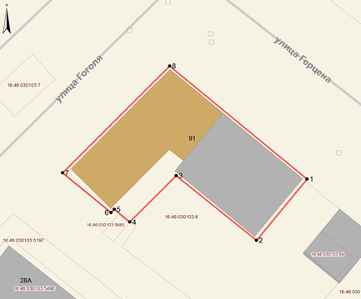
Масштаб 1: 500

Условные обозначения:

 | - граница территории объекта культурного наследия
 | - объект культурного наследия
1● | - поворотная точка
16:46:030103:6 | - кадастровый номер земельного участка
 | - границы земельных участков по сведениям из ЕГРН

Текстовое описание границ территории
объекта культурного наследия регионального значения
«Здание уездного казначейства, здесь в 1941-1945 гг. находился эвакогоспиталь», кон. XIX – нач. XX вв., расположенного по адресу: Республика Татарстан, Бугульминский муниципальный район, г. Бугульма, ул. Александра Герцена, д. 91

Границы территории объекта культурного наследия регионального значения «Здание уездного казначейства, здесь в 1941-1945 гг. находился эвакогоспиталь», кон. XIX – нач. XX вв., расположенного по адресу: Республика Татарстан, Бугульминский муниципальный район, г. Бугульма, ул. Александра Герцена, д. 91, проходят:

Прохождение границы |  | Описание прохождения границы
от точки | до точки | Описание прохождения границы
1 | 2 | от точки 1 в юго-западном направлении протяженностью 17,56 м до точки 2;
2 | 3 | от точки 2 в северо-западном направлении протяженностью 22,77 м до точки 3;
3 | 4 | от точки 3 в юго-западном направлении протяженностью 14,48 м до точки 4;
4 | 5 | от точки 4 в северо-западном направлении протяженностью 4,47 м до точки 5;
5 | 6 | от точки 5 в юго-западном направлении протяженностью 1,00 м до точки 6;
6 | 7 | от точки 6 в северо-западном направлении протяженностью 13,81 м до точки 7;
7 | 8 | от точки 7 в северо-восточном направлении протяженностью 33,41 м до точки 8;
8 | 1 | от точки 8 в юго-восточном направлении протяженностью 39,32 м до точки 1.

Таблица характерных точек границ территории
объекта культурного наследия регионального значения
«Здание уездного казначейства, здесь в 1941-1945 гг. находился эвакогоспиталь», кон. XIX – нач. XX вв., расположенного по адресу: Республика Татарстан, Бугульминский муниципальный район, г. Бугульма, ул. Александра Герцена, д. 91

№ | Координаты характерных точек в местной системе координат (МСК-16)
№ | X | Y
1 | 336886.78 | 2350206.28
2 | 336873.24 | 2350195.09
3 | 336887.54 | 2350177.38
4 | 336877.28 | 2350167.17
5 | 336880.10 | 2350163.70
6 | 336879.39 | 2350162.99
7 | 336888.15 | 2350152.32
8 | 336911.79 | 2350175.93
1 | 336886.78 | 2350206.28

Приложение № 2
к приказу Комитета
Республики Татарстан по охране объектов культурного наследия
от _____________года № _______

Предмет охраны*
объекта культурного наследия регионального значения
«Здание уездного казначейства, здесь в 1941-1945 гг. находился эвакогоспиталь», кон. XIX – нач. XX вв., расположенного по адресу: Республика Татарстан, Бугульминский муниципальный район, г. Бугульма, ул. Александра Герцена, д. 91

1. Местоположение здания по красным линиям застройки улицы Гоголя и улицы Герцена.
2. Объёмно-пространственная композиция двухэтажного Г образного в плане здания.
3. Геометрия, габариты и конструктивное решение скатной крыши сложной конфигурации, ее высотные отметки по коньку и аттику.
4. Композиционное решение и архитектурно-художественное оформление фасадов, в том числе местоположение, форма, размер, художественное оформление:
Фасад по улице Герцена разделен на 3 части пилястрами на втором этаже и рустованными лопатками на первом этаже, центральная часть в две оконных оси завершается треугольным фронтоном и возвышающейся над ним аттиковой стенкой с двумя столбиками по краям. Венчающий карниз под фронтом и межэтажный карниз в этой части имеют сухарики;
Протяженный фасад по улице Гоголя, состоит из двух частей, объединенных общей входной частью. Вход расположен по оси ризалита шириной в 3 оконных оси. Часть слева от ризалита имеет 4 оконных оси размещено, а часть справа от ризалита 5 оконных осей. Ризалит разделен пилястрами на втором этаже и рустованными лопатками на первом этаже на три части. Средняя из них более широкая венчается треугольным фронтоном с трехступенчатой аттиковой стенкой. В среднем простенке по оси ризалита размещен вход в здание. Над ним на втором этаже расположено широкое окно с лучковым завершением и двойным замковым камнем в центре. Двойные пилястры второго этажа имеют стилизованные пьедесталы и накладной декор. Карниз над пилястрами декорирован сухариками. Углы здания обработаны на втором этаже двойными пилястрами, а на первом – рустованными лопатками;
Этажи на обоих уличных фасадах разделяются карнизом, декорированным сухариками и фризом с горизонтальными плоскими нишами. Окна первого этажа имеют лучковое завершение и в верхней части наличник в виде горизонтального карниза и простых свесов по краям. Арочные окна второго этажа имеют шнуровидное обрамление и двойной замковый камень. В подоконной части размещены плоские ниши. В простенках между окнами второго этажа размещены заглубленные прямоугольные ниши. Венчающий профилированный карниз имеющий большой вынос, сильно раскрепован по углам и над пилястрами ризалитов. Углы здания увенчаны аттиковыми столбиками. По низу первого этажа проходит горизонтальная тяга, отделяющая подоконный фриз, декорированный под каждым окном прямоугольной нишей. От цоколя фриз также отделен тягой;
Торцевой (юго-западный) фасад глухой с прямоугольным чердачным окном на фронтоне;
Со стороны двора фасады не декорированы, окна обоих этажей имеют лучковое завершение.
5. Материал отделки фасадных поверхностей (не оштукатуренная кирпичная кладка) и колористическое решение фасадов.
6. Пространственно-планировочная структура интерьеров в пределах капитальных стен, местоположение лестницы.
7. Капитальные стены, опорные конструкции, сводчатые перекрытия, их конструкция и материал.
8. Исторические капитальные стены, опорные конструкции, сводчатые перекрытия, их конструкция и материал.

* Предмет охраны может быть изменён по результатам комплексных научных исследований
и проведения реставрационных работ.

Таблица предмета охраны
объекта культурного наследия регионального значения
«Здание уездного казначейства, здесь в 1941-1945 гг. находился эвакогоспиталь», кон. XIX – нач. XX вв., расположенного по адресу: Республика Татарстан, Бугульминский муниципальный район, г. Бугульма, ул. Александра Герцена, д. 91

№ | Предмет охраны | Фотофиксация основных элементов/графические материалы
1. | Местоположение здания по красным линиям застройки улицы Гоголя и улицы Герцена | Условные обозначения:  Рис. 1. Местоположение
  - объект культурного наследия
2. | Объемно-пространственная композиция двухэтажного Г образного в плане здания | 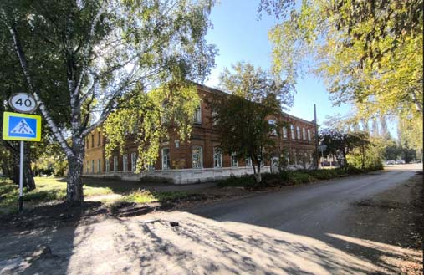  Рис. 2. Вид на объект культурного наследия с северной стороны
3. | Геометрия, габариты и конструктивное решение скатной крыши сложной конфигурации, ее высотные отметки по коньку и аттику | 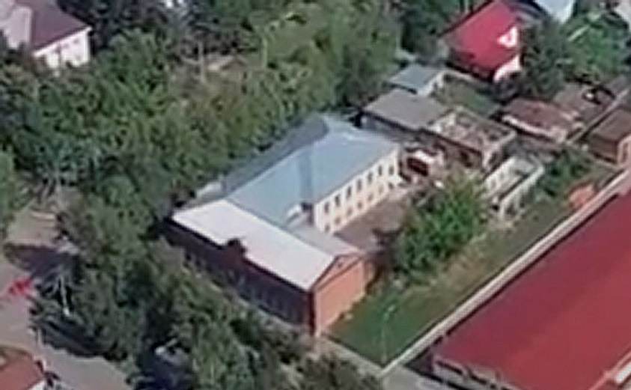  Рис. 3. Вид объекта на аэрофотоснимке 2021г.
4. | Композиционное решение и архитектурно-художественное оформление фасадов, в том числе местоположение, форма, размер, художественное оформление:  Фасад по улице Герцена разделен на 3 части пилястрами на втором этаже и рустованными лопатками на первом этаже, центральная часть в две оконных оси завершается треугольным фронтоном и возвышающейся над ним аттиковой стенкой с двумя столбиками по краям. Венчающий карниз под фронтом и межэтажный карниз в этой части имеют сухарики;  Протяженный фасад по улице Гоголя, состоит из двух частей, объединенных общей входной частью. Вход расположен по оси ризалита шириной в 3 оконных оси. Часть слева от ризалита имеет 4 оконных оси размещено, а часть справа от ризалита 5 оконных осей. Ризалит разделен пилястрами на втором этаже и рустованными лопатками на первом этаже на три части. Средняя из них более широкая венчается треугольным фронтоном с трехступенчатой аттиковой стенкой. В среднем простенке по оси ризалита размещен вход в здание. Над ним на втором этаже расположено широкое окно с лучковым завершением и двойным замковым камнем в центре. Двойные пилястры второго этажа имеют стилизованные пьедесталы и накладной декор. Карниз над пилястрами декорирован сухариками. Углы здания обработаны на втором этаже двойными пилястрами, а на первом – рустованными лопатками;  Этажи на обоих уличных фасадах разделяются карнизом, декорированным сухариками и фризом с горизонтальными плоскими нишами. Окна первого этажа имеют лучковое завершение и в верхней части наличник в виде горизонтального карниза и простых свесов по краям. Арочные окна второго этажа имеют шнуровидное обрамление и двойной замковый камень. В подоконной части размещены плоские ниши. В простенках между окнами второго этажа размещены заглубленные прямоугольные ниши. Венчающий профилированный карниз имеющий большой вынос, сильно раскрепован по углам и над пилястрами ризалитов. Углы здания увенчаны аттиковыми столбиками. По низу первого этажа проходит горизонтальная тяга, отделяющая подоконный фриз, декорированный под каждым окном прямоугольной нишей. От цоколя фриз также отделен тягой;  Торцевой (юго-западный) фасад глухой с прямоугольным чердачным окном на фронтоне;  Со стороны двора фасады не декорированы, окна обоих этажей имеют лучковое завершение | 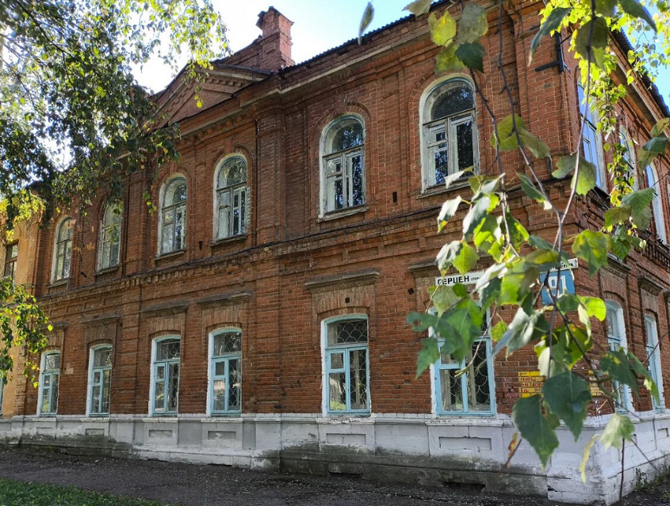  Рис. 4. Фасад по улице Герцена.  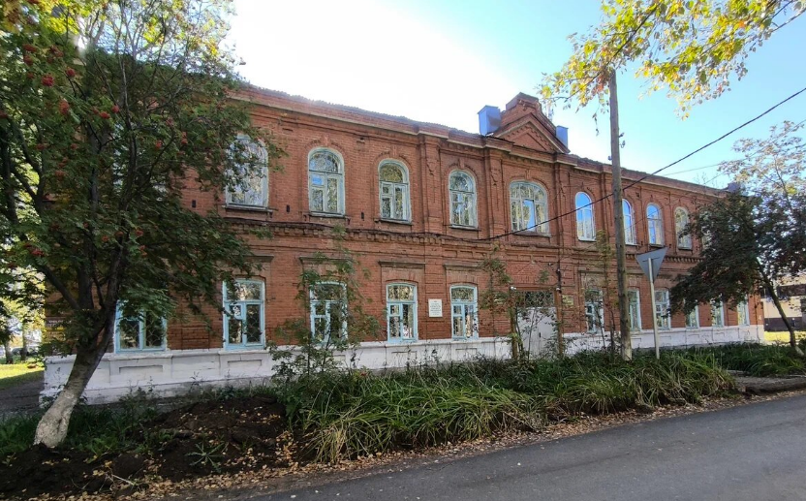  Рис. 5. Фасад по улице Гоголя.  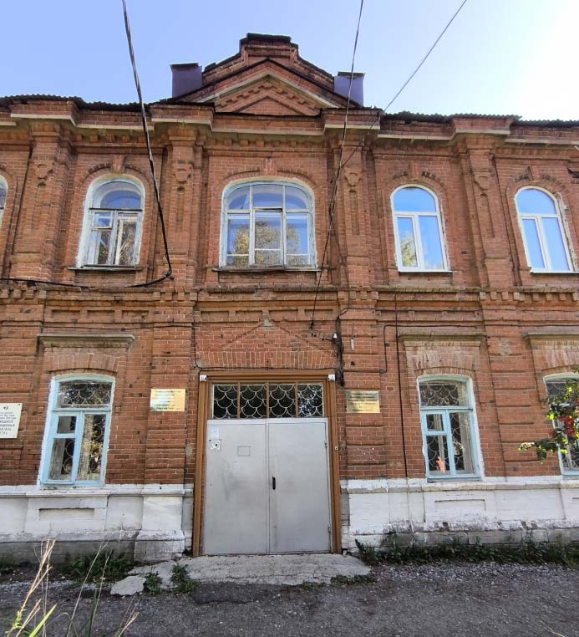  Рис. 6. Фрагмент фасада по улице Гоголя, входная часть.  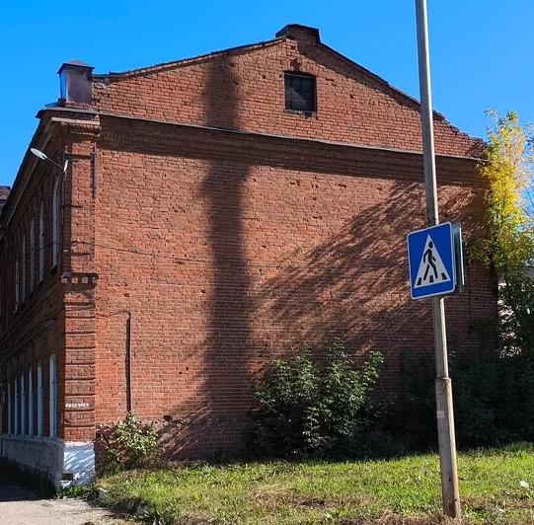  Рис. 7. Торцевой юго-западный фасад  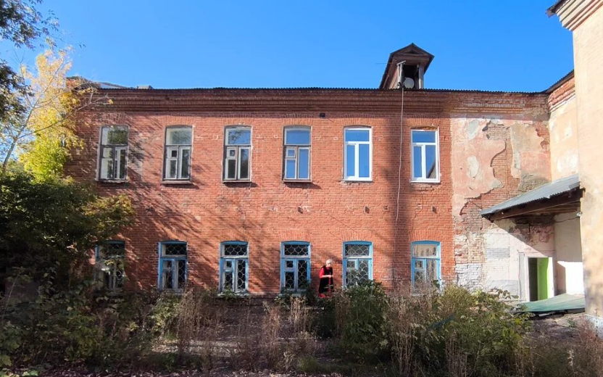  Рис. 8. Дворовый фасад
5. | Материал отделки фасадных поверхностей (не оштукатуренная кирпичная кладка) и колористическое решение фасадов | 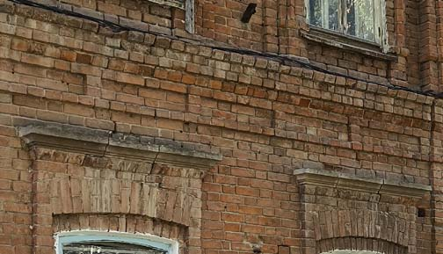Рис. 9. Фрагмент фасада, кирпичная кладка  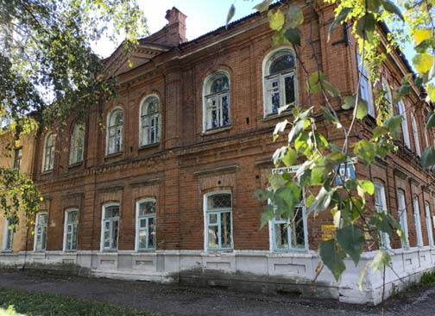  Рис. 10. Колористическое решение фасадов
6. | Пространственно-планировочная структура интерьеров в пределах капитальных стен, местоположение лестницы | 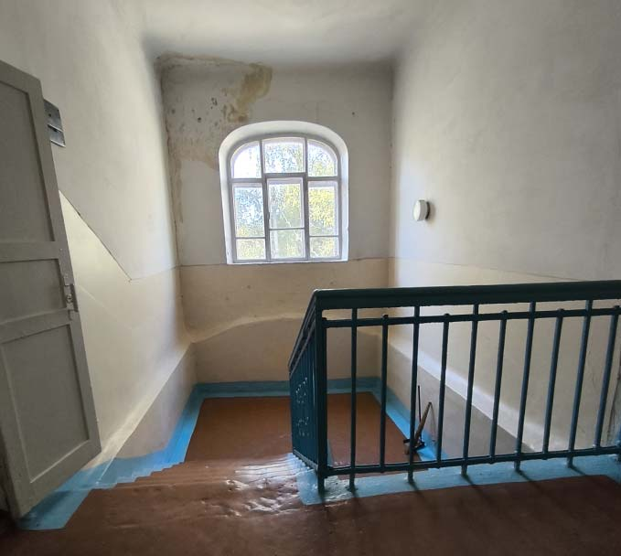  Рис. 11. Вид с лестничной площадки второго этажа .
7. | Исторические капитальные стены, опорные конструкции, сводчатые перекрытия, их конструкция и материал | 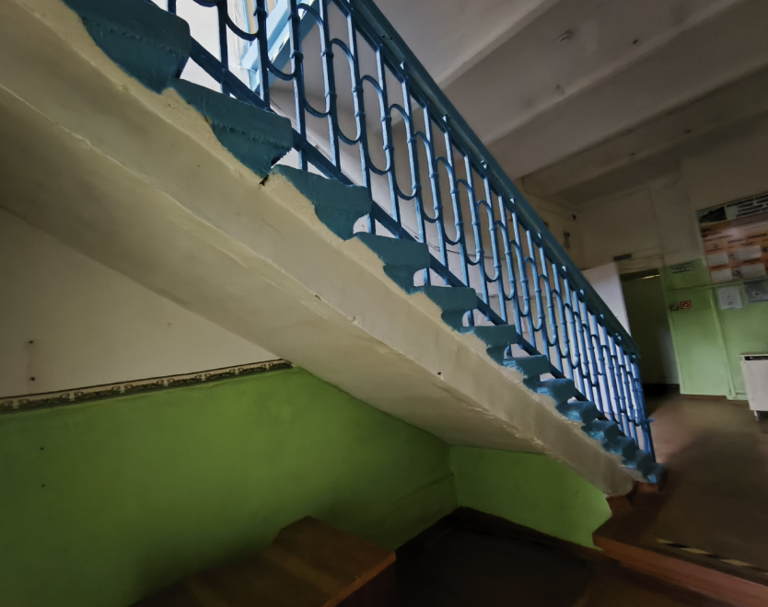  Рис. 12. Вид лестницы сбоку
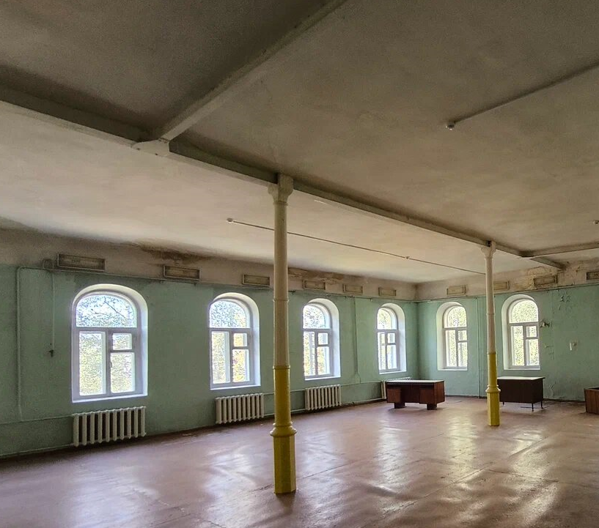
Рис. 13. Опорные конструкции второго этажа

Вывод экспертизы
На основе фактов и сведений, выявленных и установленных в результате
проведённых исследований, анализа исторических материалов, обследования
объекта в натуре, осуществлённых в процессе подготовки акта государственной
историко-культурной экспертизы выявленного объекта культурного наследия
«Здание уездного казначейства, здесь в 1941-1945 гг. находился
эвакогоспиталь», кон. XIX – нач. XX вв. по адресу: Республика Татарстан,
Бугульминский район, г. Бугульма, ул. Герцена, д. 93 (современный адрес: ул.
Александра Герцена, д. 91):
- считаю обоснованным (положительное заключение) включение в
единый государственный реестр культурного наследия (памятников истории и
культуры) народов Российской Федерации в качестве объекта культурного
наследия регионального значения выявленного объекта культурного наследия
«Здание уездного казначейства, здесь в 1941-1945 гг. находился
эвакогоспиталь», кон. XIX – нач. XX вв. по адресу: Республика Татарстан,
Бугульминский район, г. Бугульма, ул. Герцена, д. 93 (современный адрес:
ул. Александра Герцена, д. 91), с уточнёнными наименованием, датировкой и
адресом: «Здание уездного казначейства, здесь в 1941-1945 гг. находился
эвакогоспиталь», кон. XIX – нач. XX вв., Республика Татарстан,
Бугульминский район, г. Бугульма, ул. Александра Герцена, д. 91.
Сведения, рекомендуемые для внесения в единый государственный
реестр объектов культурного наследия (памятников истории и культуры)
народов Российской Федерации:
19
1) сведения о наименовании объекта – «Здание уездного казначейства,
здесь в 1941-1945 гг. находился эвакогоспиталь»;
2) сведения о времени возникновения или дате создания объекта, датах
основных изменений (перестроек) данного объекта и (или) датах связанных
с ним исторических событий – кон. XIX – нач. XX вв.;
3) сведения о местонахождении объекта (адрес объекта или при его
отсутствии описание местоположения объекта) – Республика Татарстан,
Бугульминский район, г. Бугульма, ул. Александра F02670262Герцена, д. 91;
4) сведения о категории историко-культурного значения объекта – объект
культурного наследия регионального значения;
5) сведения о виде объекта – памятник;
6) общая видовая принадлежность объекта – памятник
градостроительства и архитектуры;
7) описание особенностей объекта, являющихся основаниями для
включения его в реестр и подлежащих обязательному сохранению (далее –
предмет охраны объекта культурного наследия) – Приложение 1.
8. Сведения о границах территории объекта культурного наследия,
включая графическое описание местоположения этих границ, перечень
координат характерных точек этих границ в системе координат, установленной
для ведения Единого государственного реестра недвижимости –
Приложение 2.
Я, Яцкин Дмитрий Михайлович, несу ответственность за достоверность
и обоснованность сведений и выводов, изложенных в настоящем акте, а также
за соблюдение принципов проведения государственной историко-культурной
экспертизы, установленных ст. 29 Федерального закона «Об объектах
культурного наследия (памятников истории и культуры) народов Российской
Федерации» и постановлением Правительства РФ от 25.04.2024 № 530 «Об
утверждении Положения о государственной историко-культурной
экспертизе».

